Муниципальное автономное учреждение
Дополнительного образования г. Хабаровска
«Детско-юношеский центр «Поиск»

МЕТОДИЧЕСКИЕ РЕКОМЕНДАЦИИ
для педагогов дополнительного образования
Экскурсия

«Давайте вспомним про войну»

Составитель:
Трушина Н.Е.
методист, педагог дополнительного образования
МАУ ДО ДЮЦ «Поиск»

2025г.

Добро пожаловать в наш музей! Сегодня мы открываем для вас двери в особенное место – музей Индустриального района, созданный в стенах нашего Центра "Поиск". Знаете, этот музей – это не просто собрание предметов. Это живая память, бережно собранная и сохраненная руками тех, кто видел войну и строил мирную жизнь. Ветераны войны и наши замечательные педагоги стали хранителями этой истории, и сегодня мы имеем возможность узнать о ней от них, через их труды и воспоминания. Мы приглашаем вас погрузиться в атмосферу прошлого, почувствовать гордость за наш район. Приготовьтесь к встрече с настоящей историей.
На дворе май, и вся наша страна активно готовится к празднику. Как вы думаете, к какому именно празднику мы готовимся?
(Ответы детей)
- 9 мая – это особенный день для каждого из нас, день, когда мы отмечаем Великую Победу. Сегодня у нас есть уникальная возможность прикоснуться к истории и сохранить память о подвиге наших предков. Мы совершим увлекательную экскурсию по залам нашего музея.
Начнем мы наше путешествие с выставки картин замечательного хабаровского художника Павла Ильича Тороненко, чья жизнь неразрывно связана с искусством и историей. Он начал рисовать еще ребенком, в шесть лет, и любовь к живописи пронес через всю жизнь, даже в годы службы и войны.
Павел Тороненко сам был участником войны с Японией, и его творчество глубоко пронизано военной тематикой, отражая боль, мужество и героизм тех лет.
На этой картине вы видите Павла Дьяченко – человека, с которого, по сути, и начался наш Хабаровск. Наш город вырос из военного поста, и одним из тех, кто заложил его фундамент, был капитан Дьяченко и его солдаты из 12 линейного батальона. Это история о том, как военные стали строителями, и как их труд превратил скромный пост в наш родной город.
Рядом картина «Ночной утес». Это место знакомо каждому хабаровчанину, это смотровая площадка была построена в 1943 году, в самый разгар Великой Отечественной войны, она стала наблюдательным пунктом за береговой линией Амура.
Его страсть – историческая картина, и особенно значима его работа «Бронекатер 302». Этот бронекатер, БК-302, – это не только его картина, но и мемориал в нашем городе, посвященный подвигу моряков-амурцев в Великой Отечественной войне.

Я предлагаю нам перейти в зал, посвященный Великой Отечественной войне. Там мы увидим настоящие предметы тех лет, фотографии героев и узнаем, как жили люди в то непростое время.
Знаете ли вы, что тысячи хабаровчан отправились на фронт в самом начале Великой Отечественной войны? Перед вами – лица тех, кто не вернулся. Это выпускники школы № 67, 1941 года: Григорий Аскаев, Анатолий Новамодный, Павел Кандауров и Степан Умнов. Они ушли защищать Родину сразу после школьного звонка и, к сожалению, погибли, отдав свои жизни за мирное небо.
В этих скромных витринах мы видим фотографии двух девочек. Одна из них – Таня Савичева, чье имя навсегда связано с блокадой Ленинграда. Ее знаменитый дневник, представленный здесь, – это не просто записи, а семь страшных свидетельств того, как война унесла жизнь ее большой семьи. Каждая строка – это боль, каждая дата – это потеря. Слева перед вами – Нина Евгеньевна Медынская, наша замечательная землячка. Ее жизнь началась в суровые годы блокадного Ленинграда. Трагическая судьба разлучила ее с родителями, и детство Нины Евгеньевны прошло в стенах детского дома. Но сила духа и любовь к жизни помогли ей преодолеть все испытания. Став взрослой, Нина Евгеньевна приехала в наш Хабаровск и нашла свое призвание в школе № 24 Индустриального района. Там она долгие годы учила детей русскому языку и литературе, вкладывая в них не только знания, но и частичку своей души.
Ребята, посмотрите сюда. Это не просто кусочек хлеба. Это блокадный хлеб. Во время войны город Ленинград был окружен врагами, и люди не могли получить никакой еды. Представьте, что вы очень голодны, а у вас есть только вот такой маленький кусочек хлеба на целый день. Это было очень тяжело. Но люди в Ленинграде были очень сильными. Они делились последним, помогали друг другу и верили, что победят. Этот хлеб – это напоминание о том, как важно ценить мир и то, что у нас есть."
Ребята, посмотрите внимательно на эту витрину! Здесь собраны настоящие сокровища – награды человека, который жил в наше время, но совершил подвиг в годы Великой Отечественной войны. Это не просто блестящие значки и медали. Каждая из них – это история. История смелости, самоотверженности и победы.
Представляю вашему вниманию витрину, которая не просто демонстрирует предметы, а рассказывает захватывающую историю. Историю о женщине, чья сила духа и отвага оставили яркий след в истории. Это витрина, посвященная Зинаиде Савченко – капитану парохода «Астрахань», чья команда совершила настоящий подвиг, участвуя в освобождении соседнего Китая от японских захватчиков в августе 1945 года.
Вот они, два титана Второй мировой, два символа эпохи! Перед вами – макеты легендарных танков: с одной стороны, грозный немецкий "Тигр", чья мощь вызывала трепет, а с другой – наш, не менее знаменитый Т-34, ставший воплощением неукротимого духа и победы.
В нашем зале военной истории вас ждет нечто особенное! Помимо прочего, мы подготовили для вас топологический комплекс фронтовой землянки. Это уникальная возможность почувствовать себя частью истории, увидеть, как обустраивали свой быт бойцы в суровых условиях.
Посмотрите на это панно – оно называется 'Бой'. Это не просто произведение искусства, это застывший момент одной из самых страшных битв Великой Отечественной войны. Художник смог передать всю глубину боли, весь героизм и невероятное напряжение того времени. Вглядитесь в лица наших солдат: вы увидите их отвагу, их непоколебимую решимость защищать Родину. Но также вы почувствуете и ту огромную цену, которую они заплатили за нашу свободу. Это панно – мощное напоминание о том, что мы обязаны помнить подвиг тех, кто сражался за нас.
Перед вами – "Вечный огонь", одна из самых значимых композиций нашего музея. Этот огонь символизирует неугасающую память о героях Великой Отечественной войны и других защитниках Отечества. Он зажигается в знак вечной признательности и уважения к их подвигу.
Итак, ребята, мы с вами сегодня совершили настоящее путешествие во времени, прикоснулись к истории нашего города и страны, увидели вещи, которые помнят события, о которых мы читаем в учебниках. Посмотрите вокруг еще раз – каждый предмет здесь имеет свою историю, свой голос. И сегодня вы смогли услышать эти голоса.

Приложение

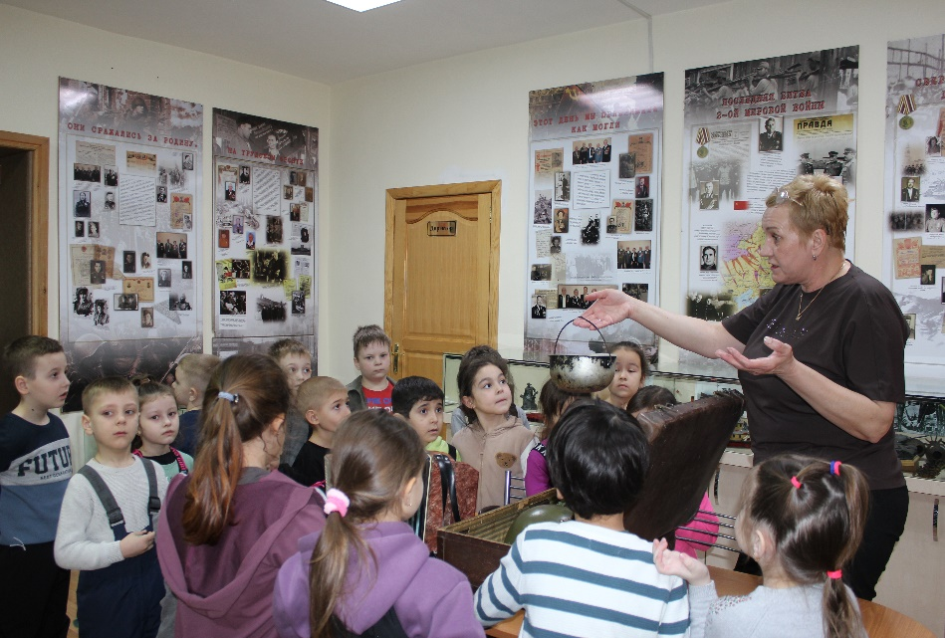

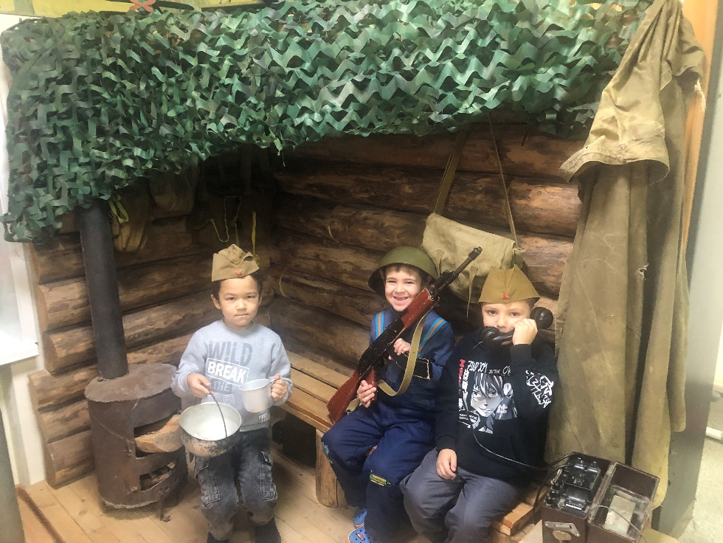

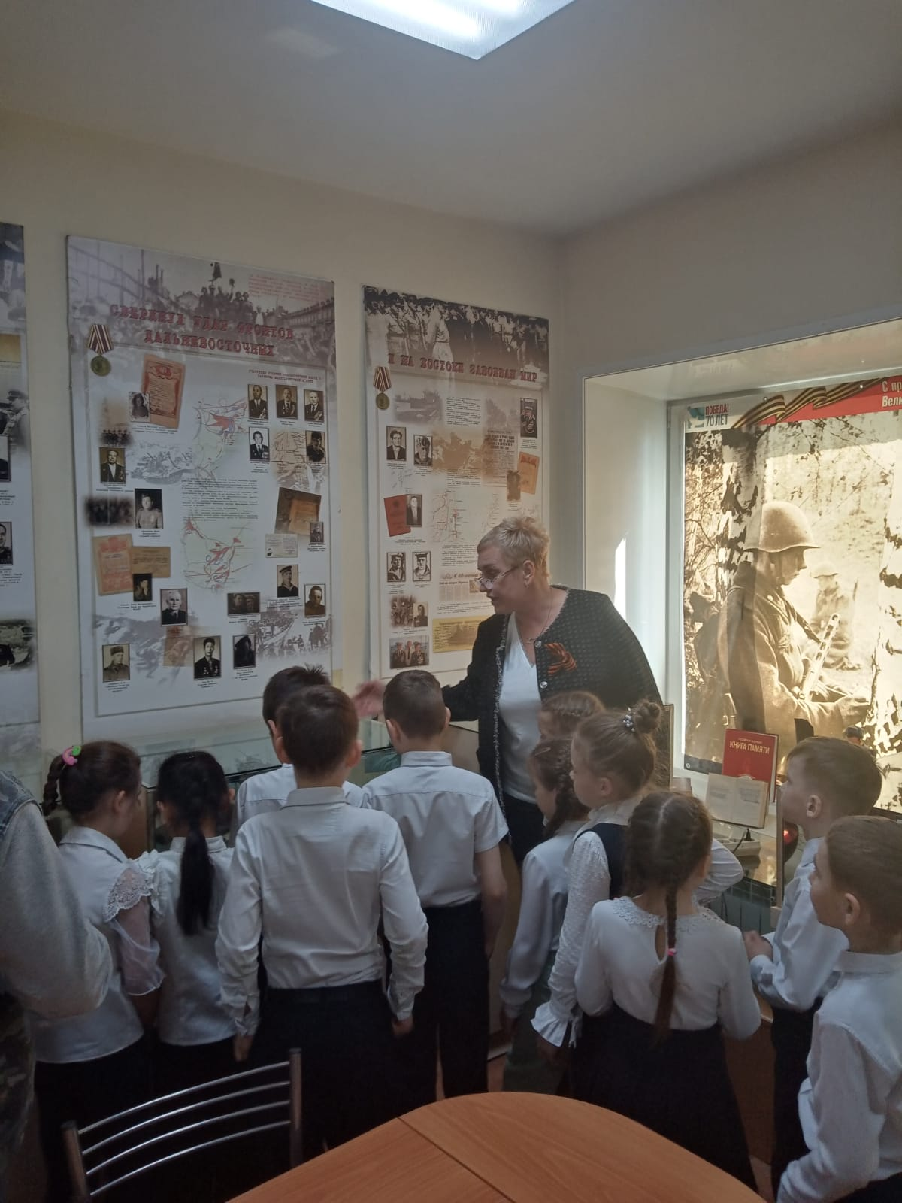

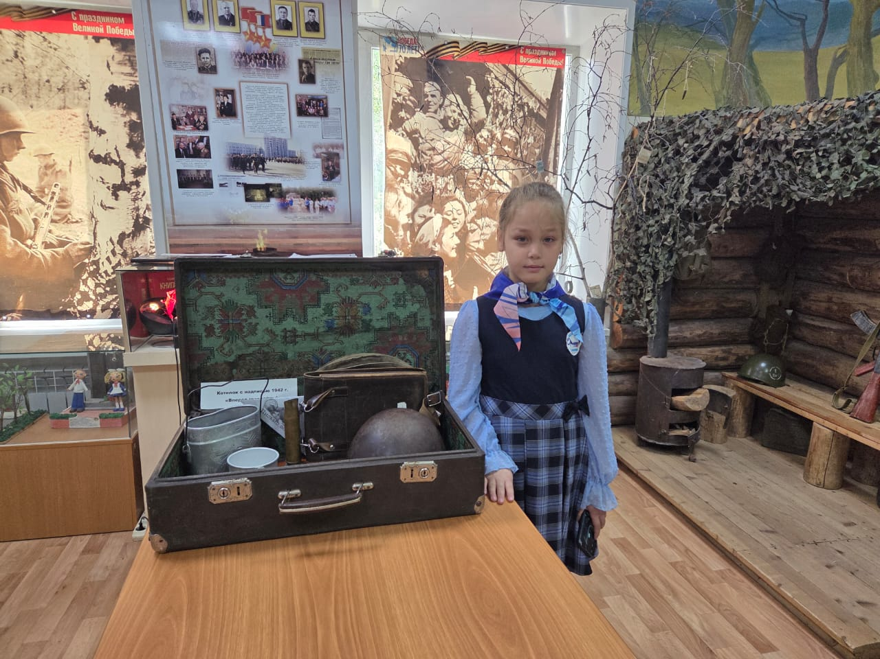
Экскурсии «Давайте вспомним про войну»

